DOCUMENTO DE ANÁLISIS
DEL SISTEMA

Logotipo de la empresa cliente.

<Nombre del proyecto>

Equipo de Trabajo

Cliente
<Nombre de cliente o clientes>

Responsables
<Nombre de estudiante>
<Nombre de estudiante>
<Nombre de estudiante>
<Nombre de estudiante>

Historia de revisiones
Fecha | Versión | Descripción | Autor
<dd/mm/aaaa> | <x.x> | <detalles> | <nombre>

TABLA DE CONTENIDO

Pág.

1. INTRODUCCIÓN
1.1 Propósito
<Ilustra el propósito y la vista general de este documento>

1.2 Referencias
<Referencias usadas en la elaboración de este documento>

1.3 Definición de términos, abreviaturas y siglas

2. DESCRIPCIÓN DEL SISTEMA
<Software que será construido>
<Incluir las restricciones del sistema propias del dominio del problema y las restricciones con las que se aborda el sistema para no comprometer el alcance.>

3. MODULOS DEL SISTEMA
<Diagrama de paquetes de casos de uso, basados en la estrategia de diagramación propuesta en “Use Case Pakage Diagram de Scott Ambler”: http://www.agilemodeling.com/artifacts/packageDiagram.htm > u otra que se considere aceptable para esta actividad. Ejemplo
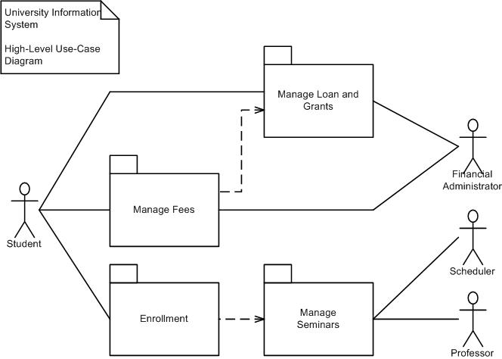
<Explicación del diagrama de paquetes de casos de uso. Explicación de generalidades de cada paquete>
<Definir los requerimientos validados del sistema por módulos>

4. CASOS DE USO
4.1 Casos de uso del módulo <Primer paquete>
<Diagrama de casos de uso del primer paquete>
<Especificación detallada de cada caso de uso usando la plantilla suministrada para ello>

4.2. Casos de uso del módulo <Segundo paquete>
...
...
Nota: los elementos del ítem 4.1. se repiten para cada paquete.

5. PROCESOS DEL SISTEMA
5.1 Diagramas de actividades del módulo <Primer paquete>
<Diagrama de actividades por cada caso de uso del primer paquete>

5.2. Diagramas de actividades del módulo <Segundo paquete>
...
...
Nota: los elementos del ítem 5.1. se repiten para cada paquete.

6. MODELO DE CONCEPTOS DEL SISTEMA
<Modelo de dominio del sistema>
6.1 <Diagrama de clases sin atributos ni métodos. Solo es visible el compartimiento nombre>
ejemplo
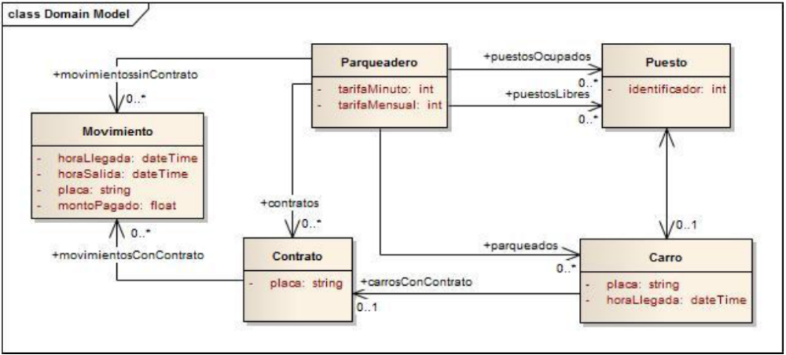
<Explicación del diagrama de clases>

6.1.1 Responsabilidades de la clase <Primera clase>
<Gráfica de primera clase>
<Explicación de responsabilidades de primera clase>

6.1.2 Responsabilidades de la clase <Segunda clase>
…
…
Nota: los elementos del ítem 6.1.1 se repiten para cada clase.
6.1.3 Responsabilidades de la clase <Segunda clase>
6.2 Modelado estructurado
6.2.1. Diagrama de flujo de datos nivel 0 o de contexto y nivel 1
Ejemplo nivel 0
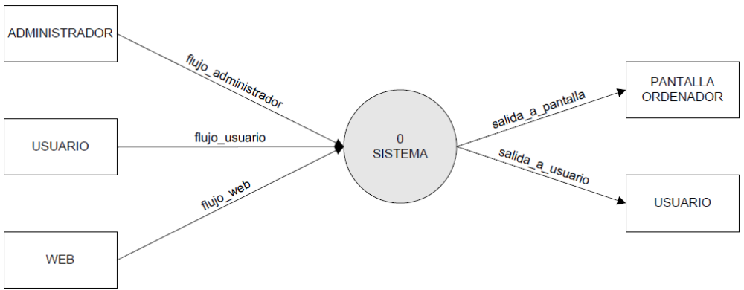
Ejemplo nivel 1
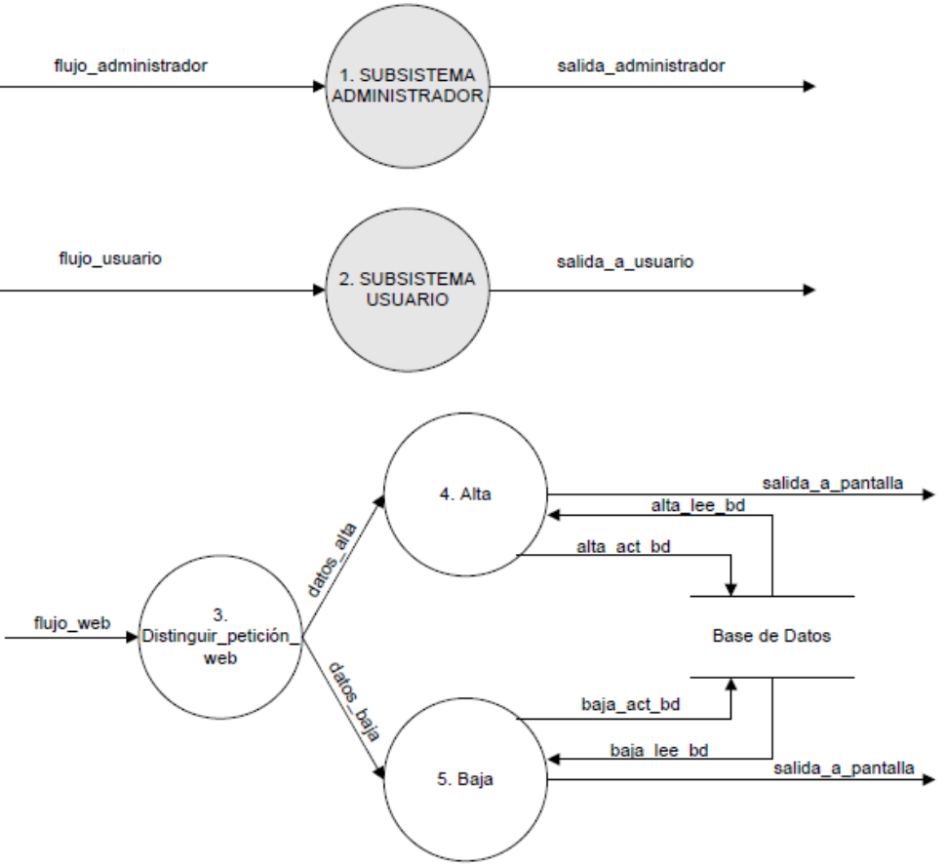
6.2.2. Diagrama Entidad-Relación (entidades y relaciones)
6.2.3. Diccionario de datos
Ejemplo
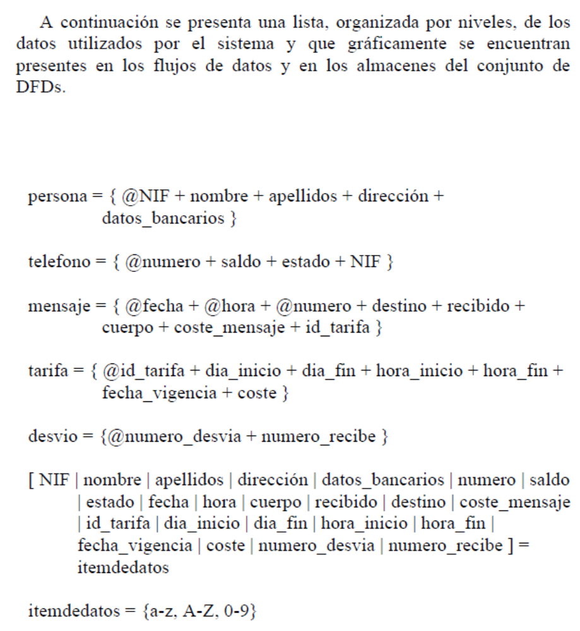
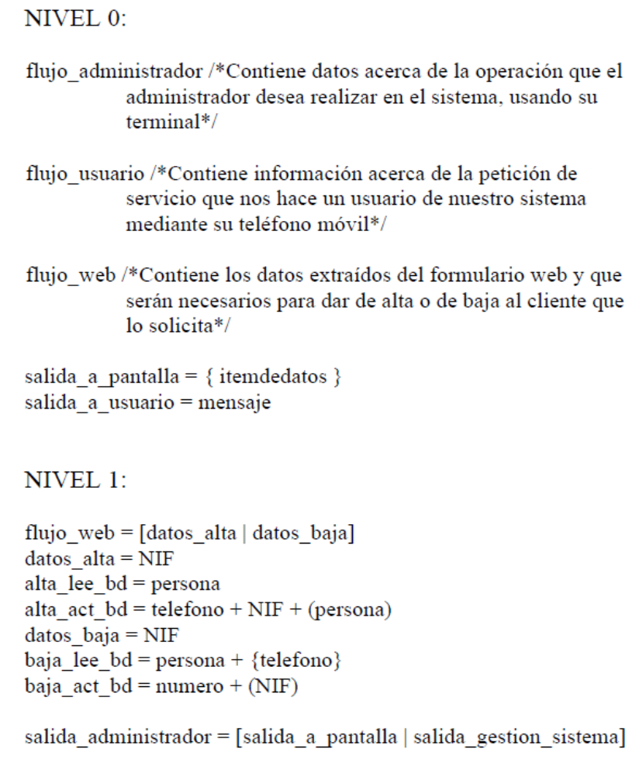
6.2.4. Diagrama Relacional (primer acercamiento)

7. MODELO DE ANÁLISIS DEL SISTEMA
<Diagrama de paquetes de clases del sistema>
<Explicación del diagrama de clases>

7.1 Paquete <Primer paquete>
<Diagrama de clases con atributos y métodos>
<Explicación del diagrama de clases>

7.2 Paquete <Segundo paquete>
…
…
Nota: los elementos del ítem 7.1. se repiten para cada paquete.

8. DIAGRAMAS DE SECUENCIAS DEL SISTEMA
< Diagramas de secuencia por cada caso de uso del sistema>

9. DIAGRAMAS DE ESTADOS
<Diagramas de estados para cada una de las clases que experimentan cambios de estado ante eventos>

10. MAQUETACIÓN DEL SISTEMA
<Nombre técnico del SI y logo del mismo>
<Presentación de mockups>

11. ANEXOS
<Presenta información específica relacionada al software el cual será desarrollado>
Como aspectos de calidad

11.1 ANEXO 1 – < Como aspectos de calidad>
11.2 ANEXO 2 – < Temas Emprendimiento>

LISTA DE FIGURAS

Pág.

Figura 1: <Título de la figura 1>
Figura 2: <Título de la figura 2>
…
…
Figura n: <Título de la figura n>

<TÍTULO DE CAPÍTULO>

<TÍTULO DE SECCIÓN DE NIVEL 2>

Texto de la sección de nivel 2...

<Título de sección de nivel 3>
Texto de la sección de nivel 3...

<Título de sección de nivel 4>
Texto de la sección de nivel 4...


- Título de la Figura.

